**EMPRESA E INICIATIVA EMPRENDEDORA**

**UF1: EMPRESA E INICIATIVA EMPRENDEDORA**

PRÁCTICA 2

Mediante la presente debéis empezar a definir qué tipo de empresa vais a crear, para ello deberéis trabajar las siguientes preguntas:

1. **Establecer un organigrama del sistema de la empresa delimitando las áreas que va a tener la misma y la organización jerárquica.**

TIC Develop, se dedica a la realización de software y producción de hardware propio. La empresa está considerada como una de las referencias dentro del desarrollo computacional y el valor de sus productos y servicios es notorio dentro del mercado tecnológico global. Se encuentra afincada en la ciudad de Madrid, distinguiéndose las siguientes unidades de organización, a través del siguiente organigrama:

El Consejo de Administración y el Consejo de Dirección asumen el papel de control de la compañía por igual, y serán los encargados de planificar y organizar todos los ámbitos de la empresa mediante Juntas de accionistas y Juntas del Consejo de Dirección.

La Dirección Ejecutiva depende directamente del Consejo de Dirección, la cual se compone por CEO, que será el encargado de planificar la parte creativa y el rumbo de mercado que asumirá la compañía previo acuerdo con los Consejo de Dirección y de Administración de los que forma parte. A su vez, la Dirección ejecutiva tiene bajo su mando la coordinación y dirección de los siguientes Gerentes (que pertenecen a la propia Dirección Ejecutiva):

* Gerente de Recursos Humanos, encargado de la administración de personal de la empresa.
* Gerente Financiero, encargado de gestionar los siguientes departamentos:
  + Departamento de Consultoría, compuesto por dos asesores, uno nacional y otro internacional y una Unidad de Inversión de recursos.
  + Departamento de Recursos.
* Gerente Legal, que será el encargado de gestionar los Departamentos Legal y Contable, pertenecientes al área administrativa y burocrática de la empresa.
* Gerente de Producción, se ocupará de la dirección de los siguientes departamentos:
  + Departamento de Compras, donde tendremos tres unidades, Importaciones, Materia Prima y Mano de Obra.
  + Departamento de Procesos, que será el enfoque de producción al mercado de consumo al que se dirige la empresa y que se encuentra estructurado en cuatro unidades de división para hacer frente a las demandas del mercado oferta/demanda. Las unidades serán, Computadores, Domótica, Terminales Móviles, e Inteligencia Artificial.
  + Departamento Logístico, encargado de la llegada de la producción a su destino contara con dos unidades organizativas, una Online y otra Física “Tienda”.
  + Departamento de Control, el cual se encargará de revisar el resto de Departamentos de de Producción dividiendo las tareas en dos Unidades, una de Mantenimiento de los sistemas y otra de Reparación. Será un Departamento Interno.
* Gerente Comercial, que asumirá el control de:
* Departamento de Ventas, con dos Unidades, una enfocada al Mercado Nacional y otra al Mercado Internacional.
* Departamento de Mercado, íntegramente relacionado con el Departamento de Ventas, estudiará las posiciones de Mercado del resto de competidores estudiando las ventas globales y nacionales.
* Departamento de Marketing, que será el encargado mediante las Unidades de Publicidad y Promoción, de hacer visible cada uno de los productos para todos los demandantes posibles.
* Departamento Cliente que se ocupará de Asistir a los clientes con posibles incidencias que sucedan con el producto y Reparar los posibles errores, acorde a la Directiva Europea de Consumidor y Usuarios.

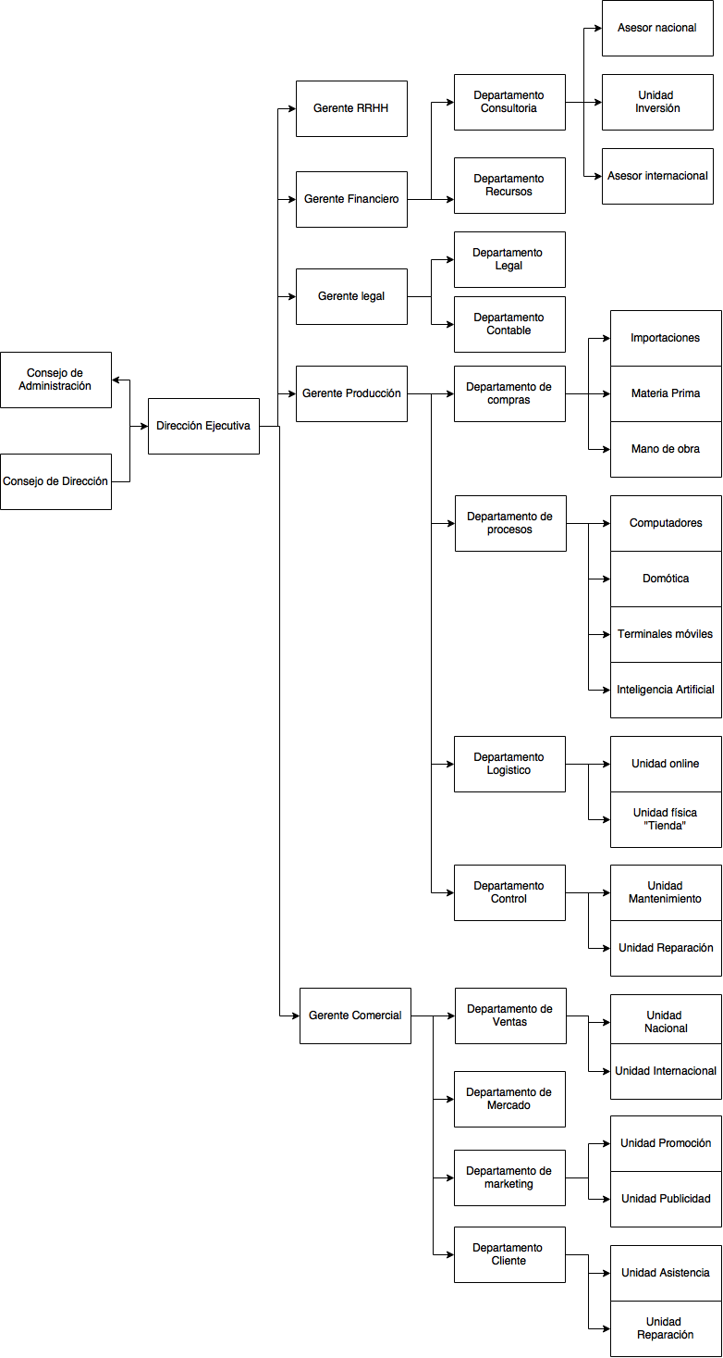

1. **Enumera un ejemplo dentro del ámbito profesional de tu ciclo de un elemento del microentorno y otro del macroentorno que tenga como efectos:**
2. Hacer menos atractivo un negocio determinado.

Dentro del microentorno podríamos hablar de los competidores como un efectivo negativo para un negocio, ya que existe gran cantidad de empresas desarrolladoras que pudieran ofrecer una cantidad de servicios suficiente como para cubrir las necesidades de los demandantes y eso reduciría las oportunidades de negocio. Dentro del macroentorno la legislación fiscal sería un efecto negativo que potencia la salida de capitales a otro país con una menor presión fiscal.

1. Hacer más atractivo un negocio determinado.

Dentro del microentorno la gran amplitud de especialización en el sector del desarrollo informático supone que no todos los competidores abarcan todos los procesos informáticos por lo tanto tienden a especializarse y los potenciales clientes optaran por una empresa especializada que se adapte a sus necesidades. El factor tecnológico dentro del macro entorno sería el ejemplo más característico pues es bien sabido que dicho ejemplo está siempre en constante evolución o bien para reducir inputs, producir más outputs con menos inputs o producir un producto nuevo y abrir un mercado inexistente.

1. La desaparición de un negocio.

La reducción de los competidores supondría un ejemplo claro dentro del microentorno, que bien pudiera ser negativo pues sería un indicador a su vez de una recesión económica y esto afectaría al macro entorno de la empresa, o bien positivo pues desaparece la competencia para esa empresa. Como ejemplo del microentorno podríamos hablar un habito social en cual las personas dejen de consumir un determinado software porque existe uno mejor proporcionado por otra empresa. Y como ejemplo del macroentorno, la recesión económica, el cambio en la legislación fiscal, laboral o societaria que presione más a ese tipo de negocios y lo haga desaparecer.

1. La aparición de un nuevo negocio.

La aparición de productos sustitutivos, alternativos o similares sería un claro ejemplo para el microentorno, ya que potenciaría la aparición de nuevas empresas. La rebaja fiscal en el impuesto de sociedades o en la cuota de IVA a autónomos, supondría la aparición de nuevos negocios, teniendo en cuenta este ejemplo como macroentorno.

1. La modificación de la gestión de un negocio o el diseño de un producto.

El cambio de consumo por parte de los clientes podríamos considerarlo como ejemplo en el microentorno. De nuevo podemos hablar del factor tecnológico ya que la empresa está condicionada a su eficiencia y a reducir costes para conseguir más beneficios o bien a corto o bien a largo plazo, cambiando sus patrones de producción en relación a este ejemplo de macroentorno.

1. **Enumera los recursos que necesitaría tu empresa según lo que tenéis expuesto en los contenidos apartado 2.2.1. Debéis poner mínimo 3 recursos de cada tipología.** 
   * Recursos materiales:
     1. Computadores.
     2. Maquinaria de producción.
     3. Electricidad.
     4. Agua.
     5. Procesadores, Discos duros o elementos de almacenamiento, periféricos, chips de memoria, pantallas y accesorios.
     6. Capital.
   * Recursos humanos:
     1. Mano de obra no cualificada para producción de ensamblaje.
     2. Mano de obra cualificada técnica, para cada departamento.
     3. Mano de obra cualificada Ingeniera de desarrollo de Software.
     4. Mano de obra cualificada legal y ámbito económico-jurídico.
   * Recursos inmateriales:
     1. Patentes de desarrollo de software y hardware.
     2. Valor de marca notoria o renombrada según Ley de Marcas.
     3. Valor Lovemark dentro del ámbito de marketing publicitario.
   * Entorno:
     1. Utilización e inversión en energías renovables.
     2. Programas de inclusión laboral a grupos minoritarios.
     3. Inversión en creación de puestos de trabajo nacionales.
     4. Sede dentro del país de nacionalidad de la empresa y tributación nacional.
     5. Atención al cliente 24 horas.
     6. Reparación express y sustitución.
     7. Inversión en I+D de al menos un 10% del beneficio.
2. **Cómo sabrás existen múltiples fuentes de financiación. Escoge dos posibles fuentes de negociación a las que podrías acudir para iniciar tu negocio, explica brevemente las mismas y busca un ejemplo directo de las mismas.**

Para crear nuestra empresa en primer lugar buscaría posibles inversores y socios para aportar el capital mínimo legal de una S.A. según la Ley de Sociedades de Capital, 60.000 euros.

En segundo lugar, para adquirir las inversiones mobiliarias e inmobiliarias recurriría seguramente al préstamo, que consiste en una cantidad de dinero prestada por una entidad de crédito o financiera a cambio de un interés y con una finalización determinada. Erigiría un préstamo a largo plazo otorgado por una entidad bancaria, hipotecando el negocio hasta concluir la deuda contraída con dicha entidad financiera.

En tercer lugar utilizaría el renting que como medio de financiación proporciona a mi empresa los bienes materiales que se necesitarían junto con servicios complementarios (a negociar dentro de las cláusulas), a cambio de una mensualidad; pues la importancia de la fabricación me obligaría a tener la maquinaria inmediatamente para fabricar, ensamblar y distribuir los productos fabricados. Incluso podría beneficiarme cambiando cada varios ciclos económicos de bienes materiales necesarios para la fabricación.

1. **Define en tus propias palabra el concepto de Responsabilidad Social de la Empresa. Expón cómo trabajarías esto en un empresa.**

La responsabilidad social de la empresa supone la obligación que tiene la misma respecto a su entorno, de conseguir que su impacto en este sea positivo y lo menos negativo posible, es decir que se generen externalidades positivas y se minimicen lo máximo posible las negativas.

En TIC Develop, trabajaríamos dicha responsabilidad en primer lugar en un área sociociocultural, intentando integrar a trabajadores locales de grupos reducidos o minorías, priorizando la igualdad de salarios y permisos laborales de maternidad y paternidad y asignando puestos de trabajo en función de los grupos más desfavorecidos. En segundo lugar, en un área económica, intentaríamos obtener un máximo beneficio económico, produciendo según la legalidad vigente en cada país, cumpliendo con los derechos de los trabajadores y otorgando prestaciones económicas acordes a la calidad de vida de los mismos. Y por último en un área medioambiental, utilizando energías renovables, invirtiendo en ellas y potenciando otros modos de consumo más responsables y justos para nuestro planeta y los que habitan en él.